Contexte

Nous avons dû réaliser une application mobile bibliothèque pour que des enfants puissent évaluer des livres qu’ils ont lue. Dans un premier temps, nous imaginerons que ce sont les parents qui évalueront les livres grâce à cette application. Les utilisateurs auront accès à de nombreuse fonctionnalités.

- Connexion
- Déconnexion
- Consultation des livres
- Notation de livres

MCD

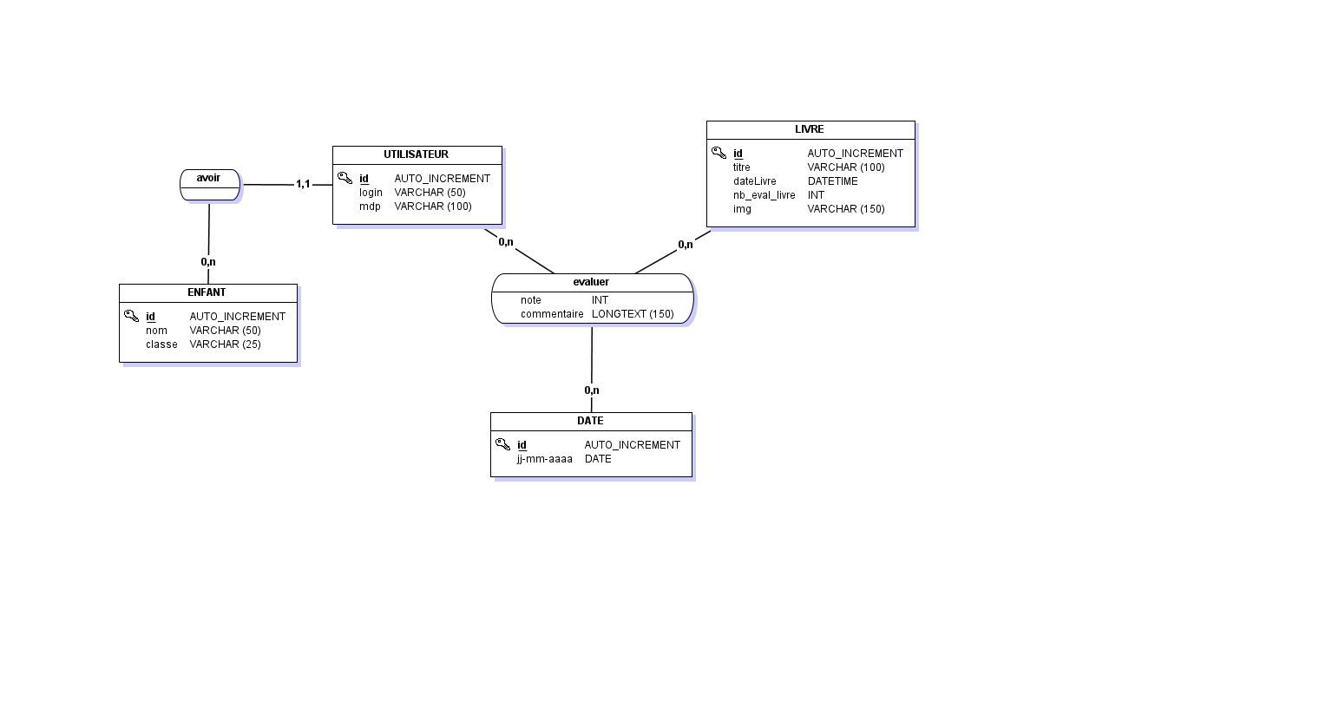

Documentation de l’application

L’application a été réalisé sous Xamarin et communique grâce à une API REST en PHP.

I) Xamarin

Chaque nouvelle page dans l’application est constitué d’une paire de fichiers : un fichier ‘XAML’ et ‘XAML.CS’.

Le fichier XAML sert à définir le contenu visuel de la page en utilisant le langage de balise XML.
Le fichier XAML.CS associé au fichier XAML sert de fichier de code source de la page. C’est dans ce fichier que des méthodes sont coder pour permettre de passer des données à notre vue (fichier XAML).

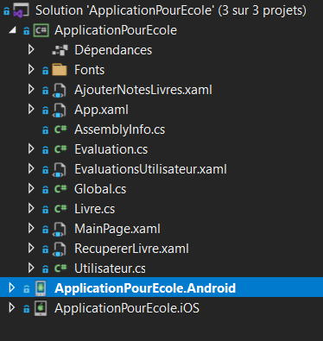

1. App (Lancement de l’application)

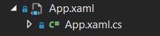

La paire de fichier App peut servir de définir quel page sera affiché au lancement de l’application par exemple. Dans notre cas, nous chargeons notre liste de livres au démarrage de l’application depuis la base de données en communiquant avec notre API REST en méthode GET.

(Voir partie II) 3) pour voir la méthode de récupération des livres en PHP)

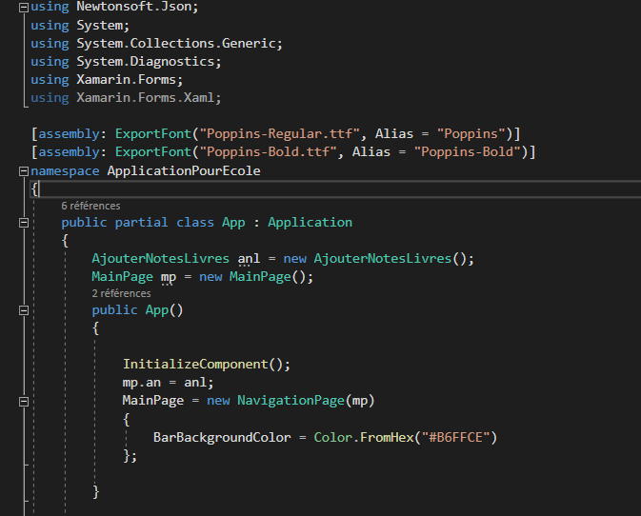

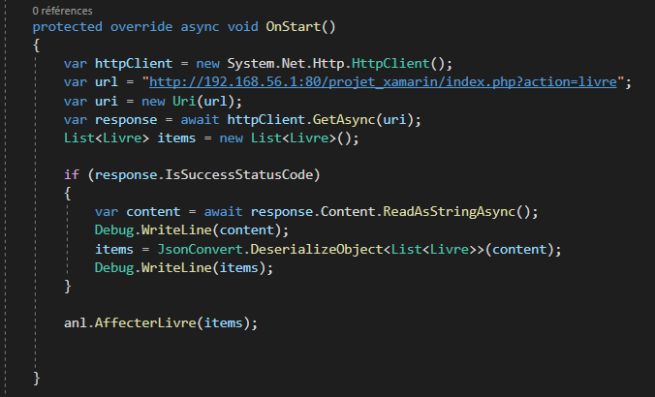

2. Mainpage (Page de connexion)

La paire de fichier MainPage sert à se connecter et accéder au contenu de l’application à l’aide d’un JWT (JSONWebToken).

Il va servir sécuriser un échange en vérifiant l’intégrité et l’authenticité de nos données.
Dans ce cas présent, les données de connexions.

La méthode ‘Connexion’ va récupérer le login et le mot de passe entré par l’utilisateur pour se connecter pour les transformer au format JSON (langage plus léger pour faire passer des données).

Un appel à l’API va être réalisé en méthode POST pour déclencher la méthode de notre controller grâce à l’action ‘utilisateur’ qui sert à créer un JWT et de le renvoyer à notre application.

Une fois le JWT renvoyé à notre application, il sera découpé afin de récupérer l’id de l’utilisateur pour pouvoir le stocker dans notre application afin de s’en resservir plus tard pour d’autre traitements à effectuer.

Enfin, le JWT sera également stocké dans notre application.

(Voir partie II) 2) pour voir la méthode de création du JWT en PHP)

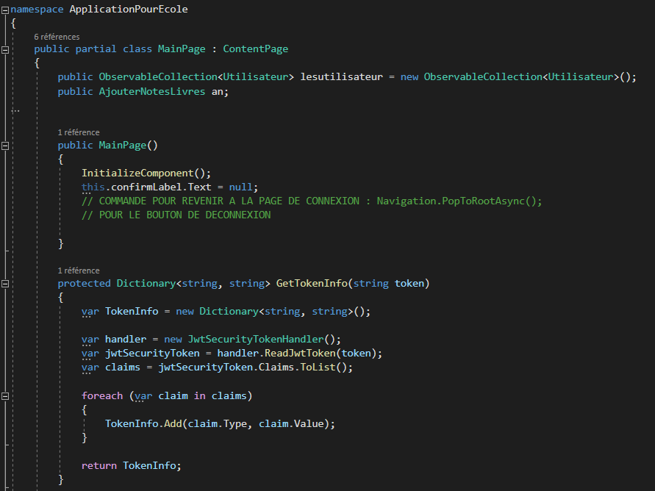

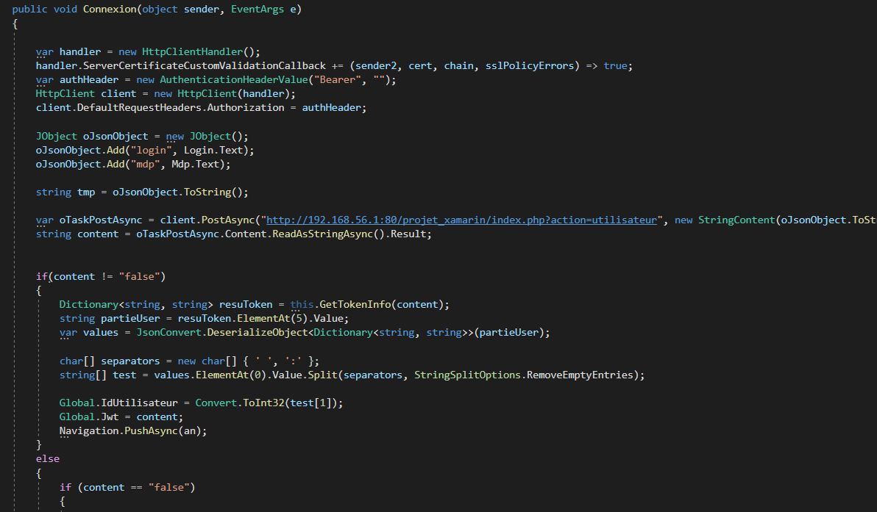

3. AjouterNotesLivres (Page de livres à disposition de l’utilisateur)

La méthode ‘AffecterLivre’ permet d’ajouter nos livres récupérés au format JSON au démarrage de l’application pour les mettre dans une collection de type Livre dans notre page.

Cette collection de Livre est ensuite transmise à la ListView du fichier XAML et à l’intérieur du fichier XAML, un binding des propriétés de chaque livre est effectué pour afficher chaque livre.
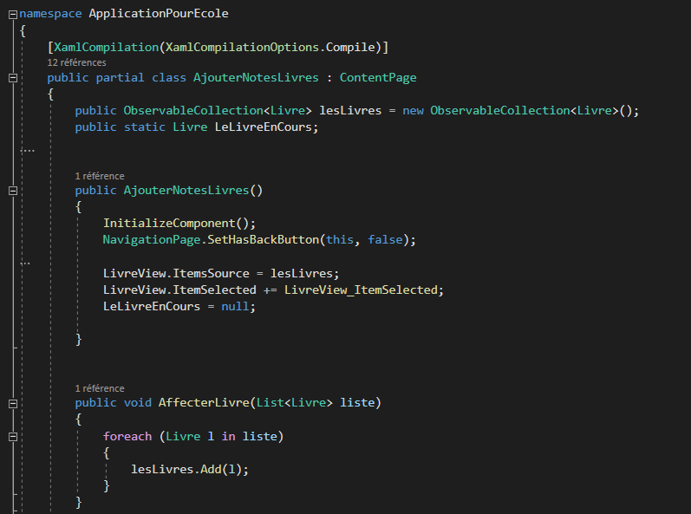

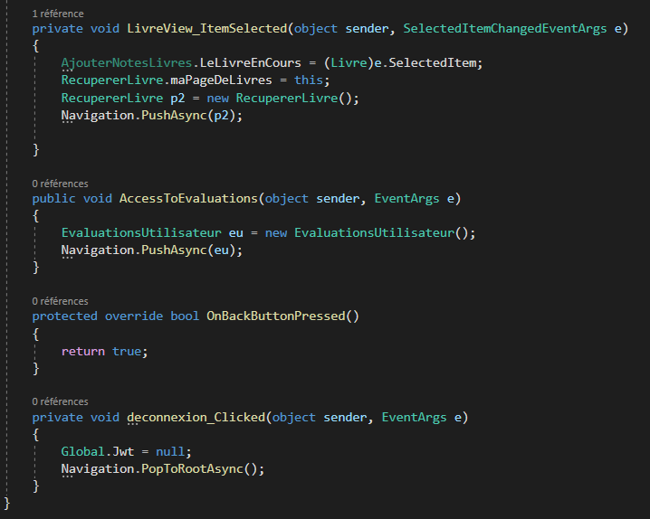

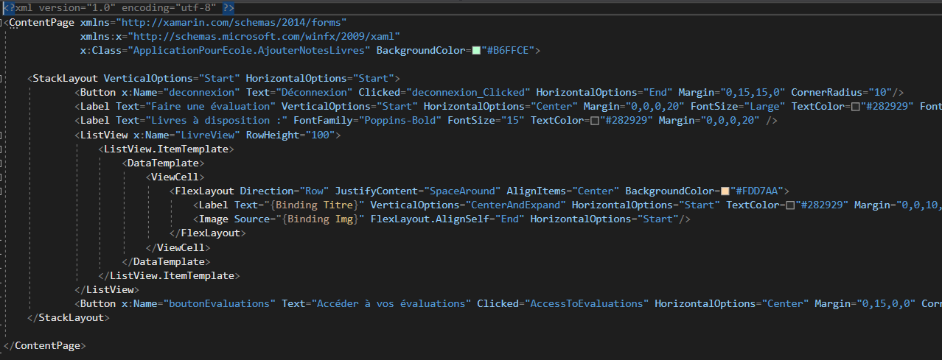

4. RecupererLivre (Page servant à noter un livre sélectionné par un utilisateur)

La méthode d’évènement sur le bouton ‘ajouter_Clicked’ permet d’ajouter une note à un livre.

Elle récupère le commentaire et la note attribué au livre ainsi que l’id du livre et de l’utilisateur en les transformant en un objet JSON.

Un appel à l’API est réalisé avec la méthode POST qui déclenche une méthode permettant d’ajouter l’évaluation crée par un utilisateur d’un livre sélectionné dans le controller qui gère la gestion des données des livres.

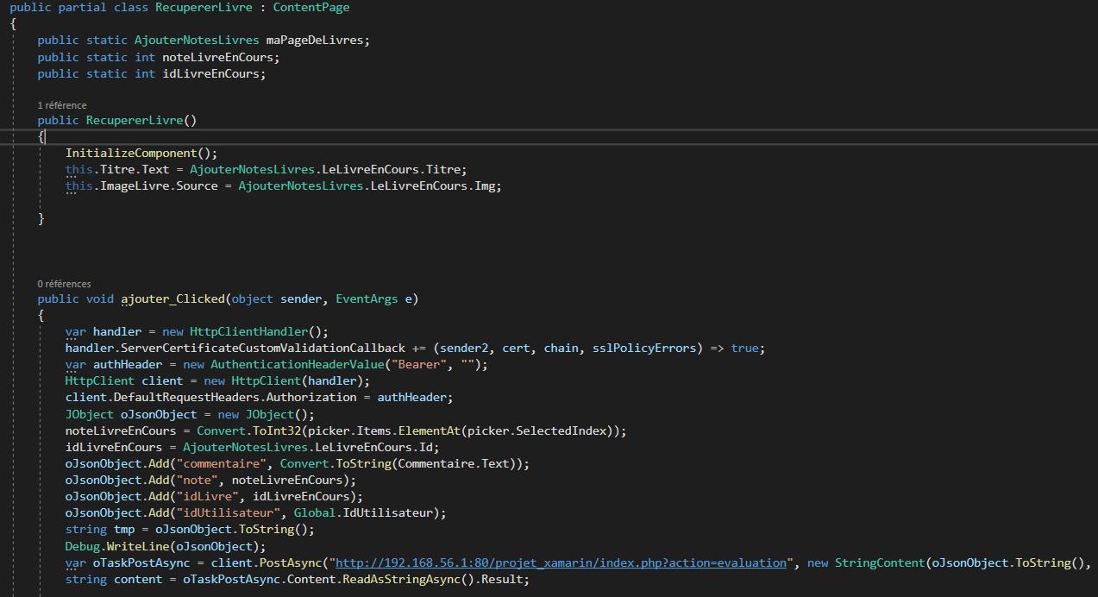

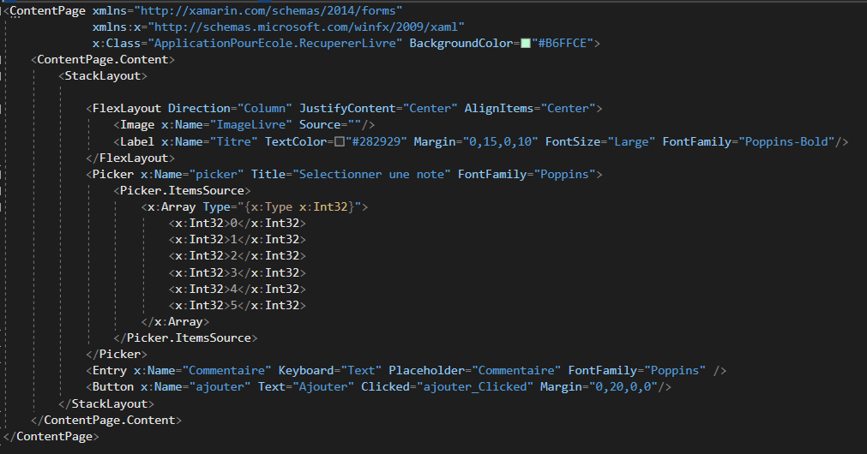

5. EvaluationsUtilisateur (Page servant à afficher toutes les évaluations de l’utilisateur connecté)

La méthode ‘recupererEvaluations’ permet de récupérer les évaluations faites sur les livres lus de l’utilisateur.

Grâce à un appel à l’API en méthode GET où l’on transmet un paramètre ‘idUtilisateur’ qui déclenchera une méthode permettant de récupérer les évaluations faites par l’utilisateur depuis la base de données et les formater en JSON.

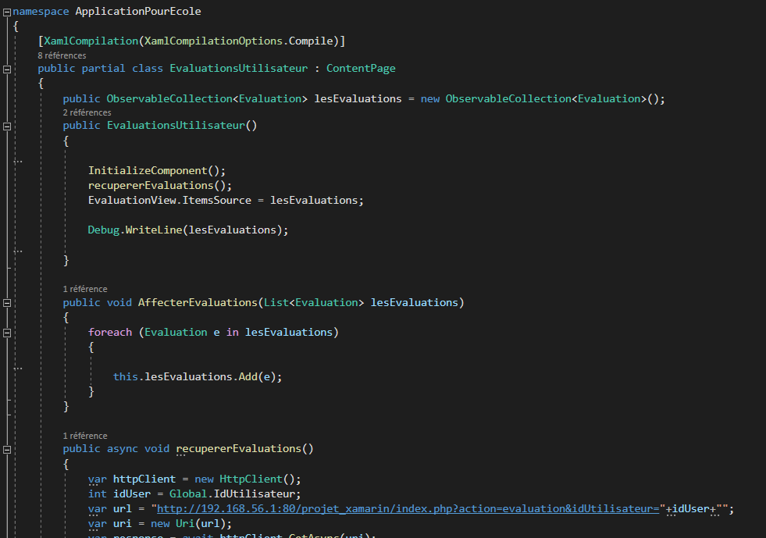

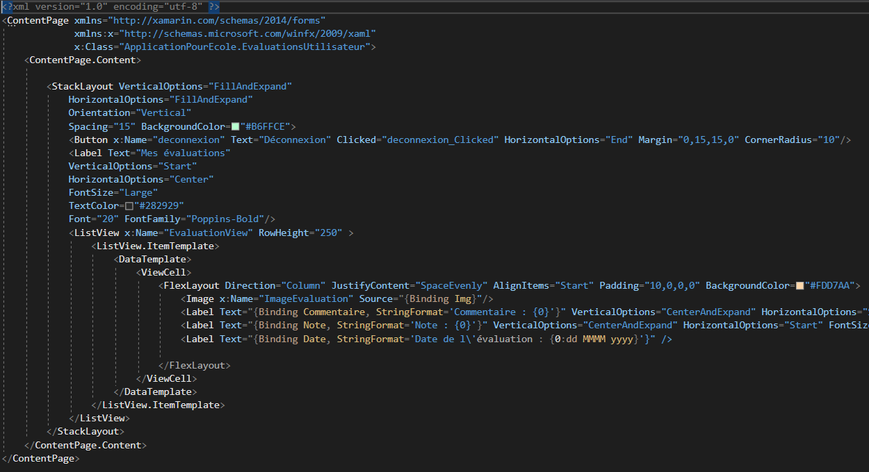

II) PHP

La partie PHP de l’application va servir à communiquer à la base de données grâce aux actions des utilisateurs réalisés sur l’application mobile Xamarin.

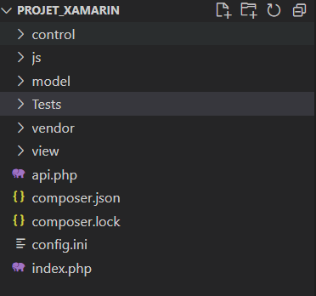

1. Fichier Router (API RESTful)

Une API REST est basée sur le protocole HTTP pour transférer des informations.

En fonction de l’action de l’utilisateur et la méthode HTTP fournis, elle offrira un service différent.

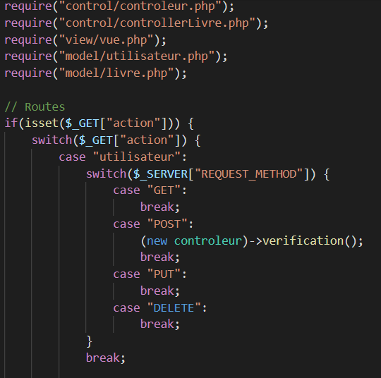

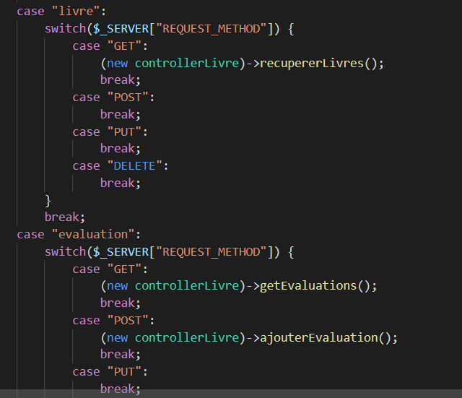

2. Controller

Le controller sert de faire la liaison entre le model et la vue.

Il récupère les données grâce au model pour permettre de les passer dans la vue.

Dans ce cas-ci, il gère les données en rapport à l’utilisateur et notamment la création de JWT.

L’utilisation de la bibliothèque JWT est nécessaire ici afin d’encoder nos données pour créer le JSON Web Token.

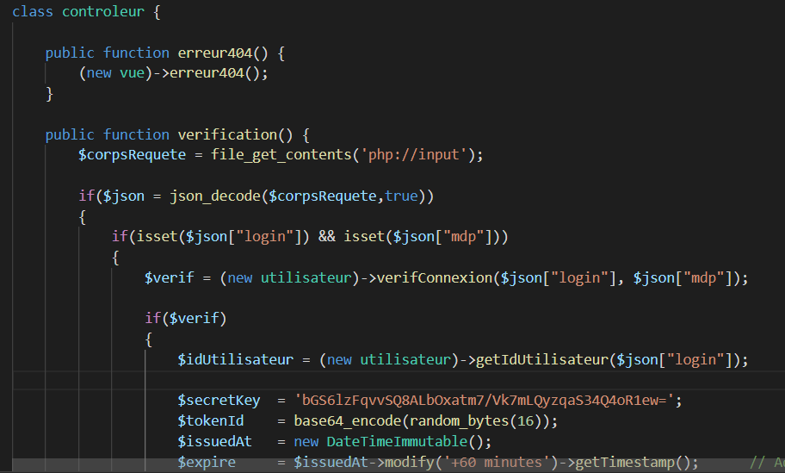

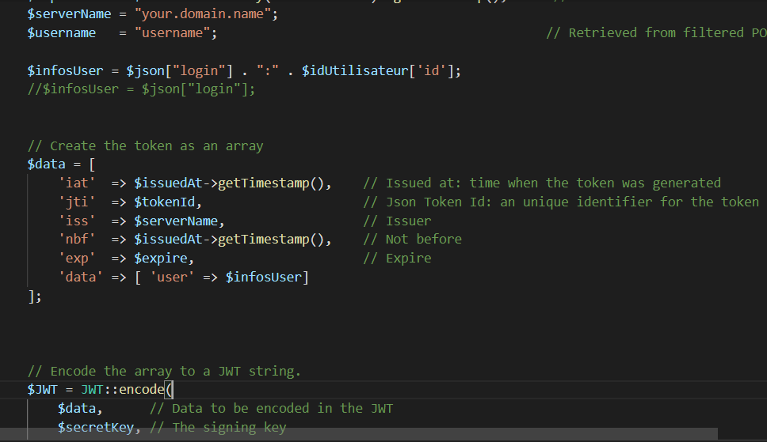

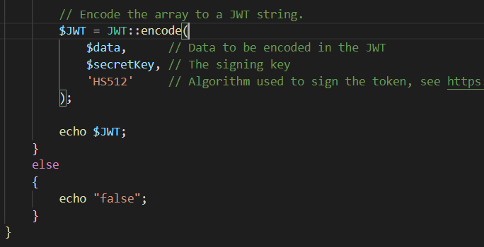

3. ControllerLivre

Ce controller gère les actions par rapport aux livres et évaluations.

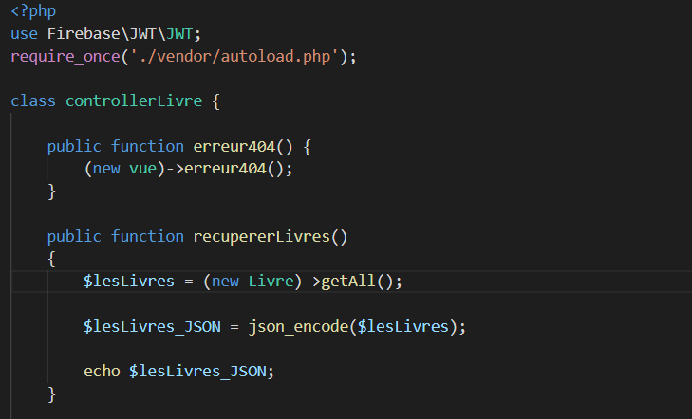

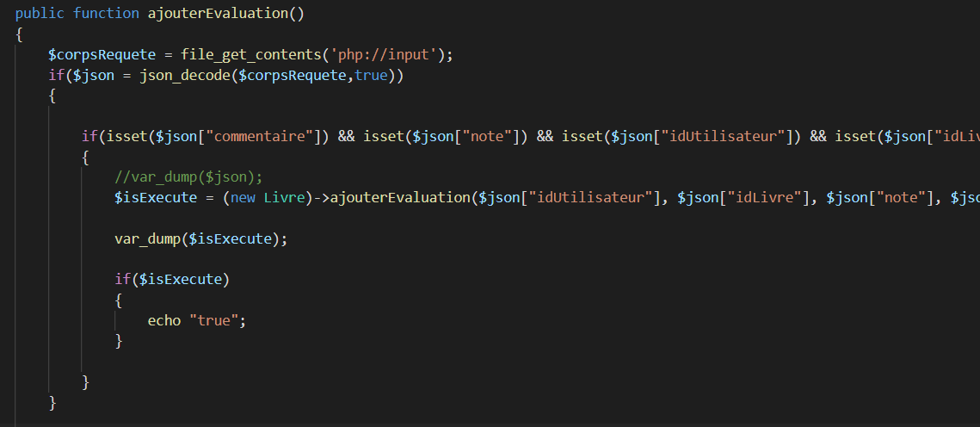

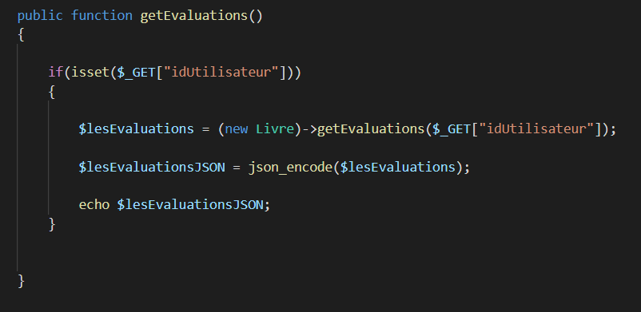

4. Model

Le model sert au traitement de données depuis une base (récupération, suppression, ajout, modification).

La création de deux models est nécessaire afin de différencier les données de chaque entité à traiter (pour les livres et l’utilisateur).

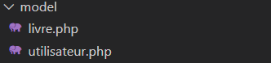

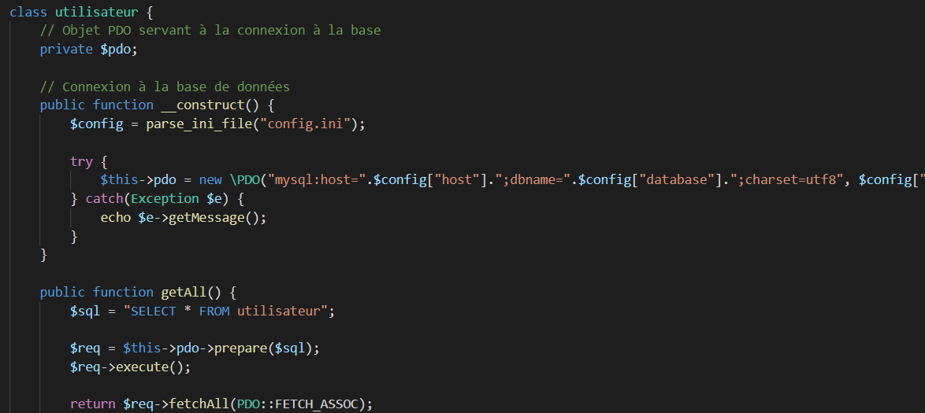

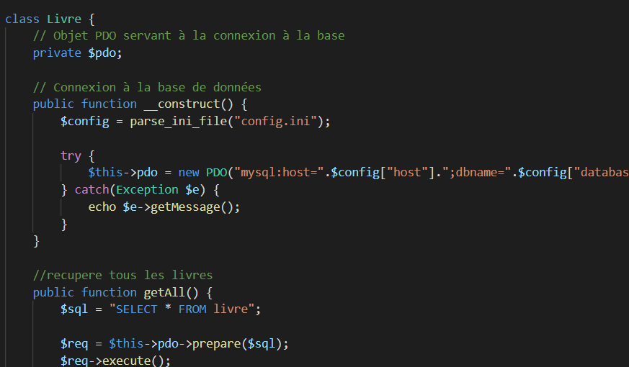

5. Tests unitaires

Les tests unitaires servent à vérifier le bon fonctionnement de nos méthodes dans notre application grâce à des assertions d’égalité de types / valeurs….

En PHP pour réaliser des tests unitaires on utilise le Framework Open Source : PHPUnit.

On importe le model requis dans notre fichier de tests pour pouvoir créer des instances et faire des vérifications sur ses méthodes.

Dans le cas de notre application, nous avons crées deux fichiers de tests pour différencier les entités Utilisateur et Livre.

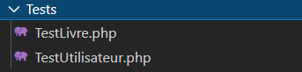

Pour notre fichier de tests Livre, le test ci-dessous montre le bon fonctionnement de création d’une évaluation par un utilisateur.

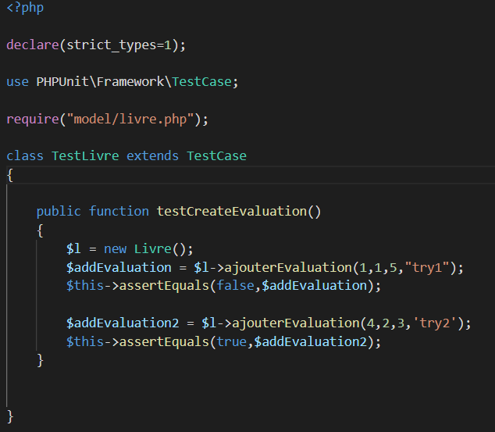

Pour notre fichier de tests Utilisateur, le test ci-dessous permet le bon fonctionnement de la connexion à l’application pour l’utilisateur.

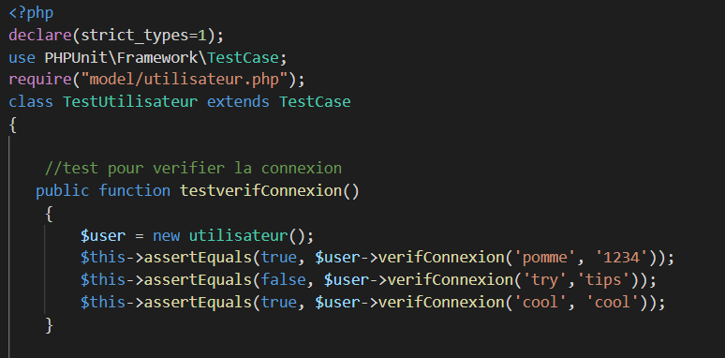

6. Triggers

Les triggers servent à exécuter un ensemble d’instruction lors de l’exécution d’une action vers le SGBD.

Cela permet d’automatiser certaines actions au sein de la base de données.

Ce trigger sert à actualiser le compteur du nombre d’évaluations d’un utilisateur lorsqu’il réalise une nouvelle évaluation de livre.

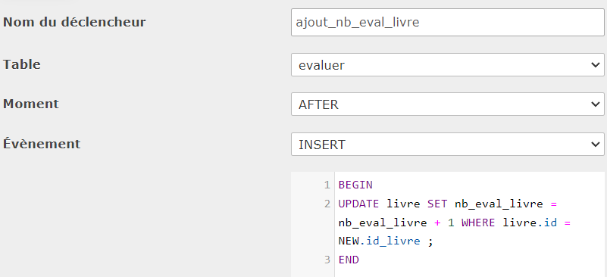

Ce trigger sert à vérifier lors d’une insertion d’une évaluation la note émise par un utilisateur.

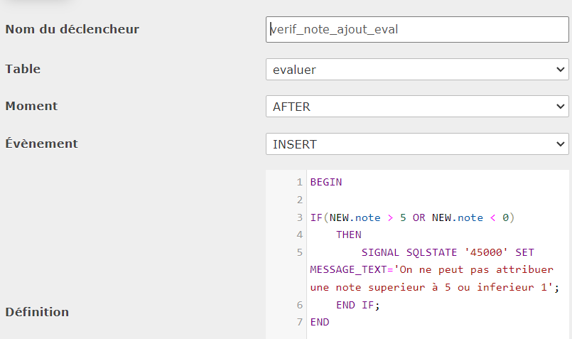

Guide utilisateur

Page d’authentification
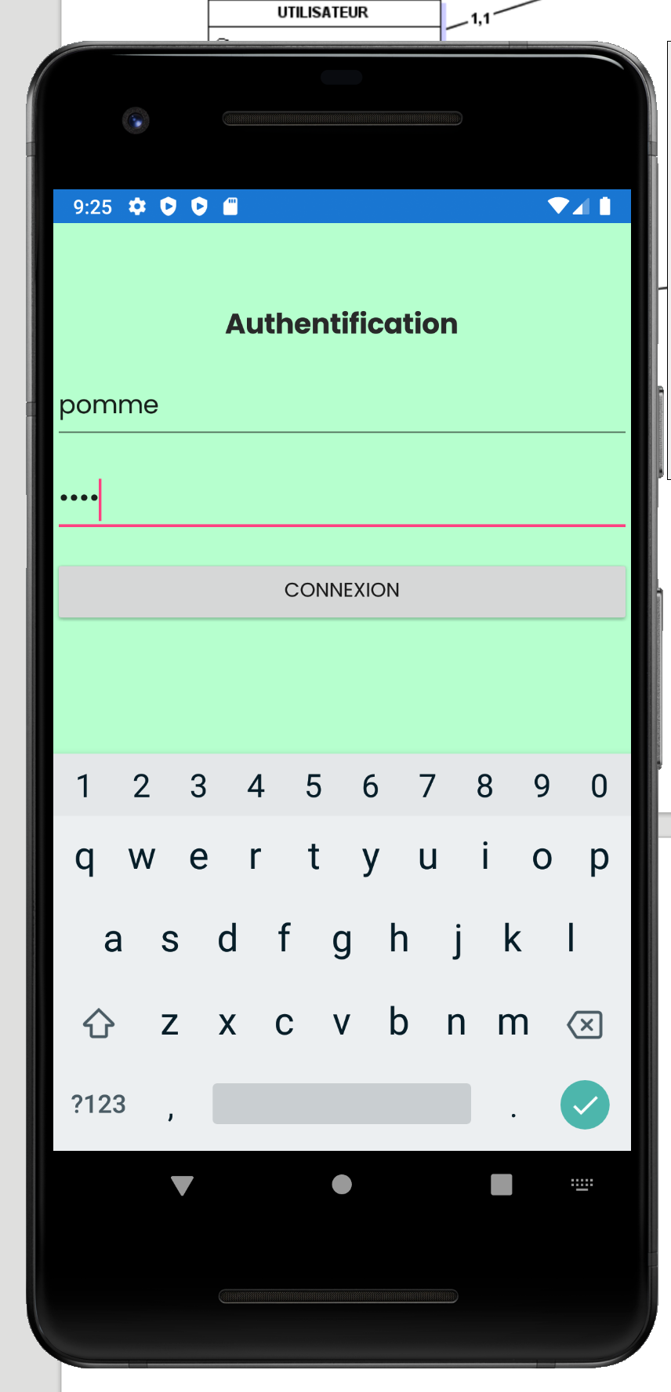
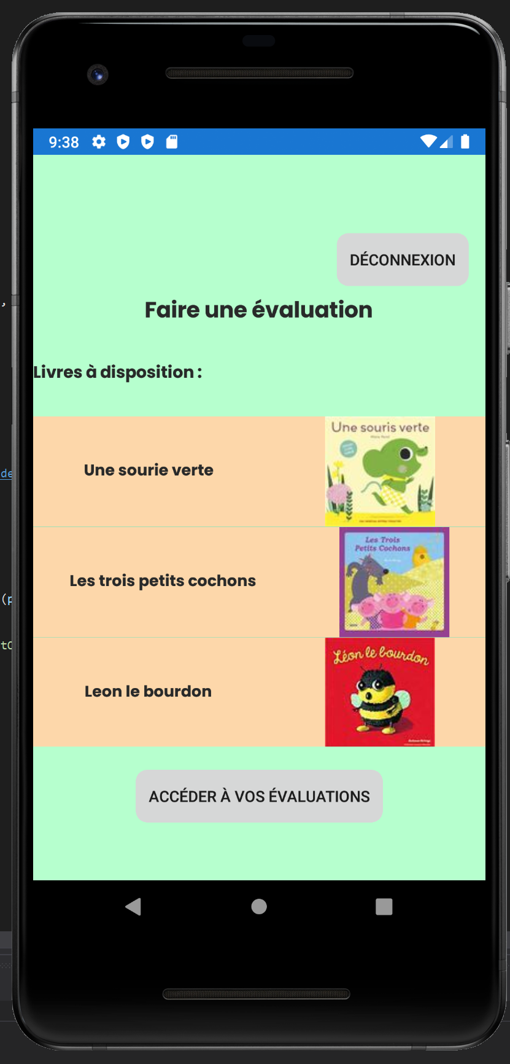
1 : Entrer nom d’utilisateur
2 : Entrer mot de passe
3 : Appuyer sur le bouton connexion
Page d’accueil
Bouton déconnexion
Bouton pour accéder aux évaluations déjà faites
Pour faire une évaluation cliquer sur le livre de votre choix
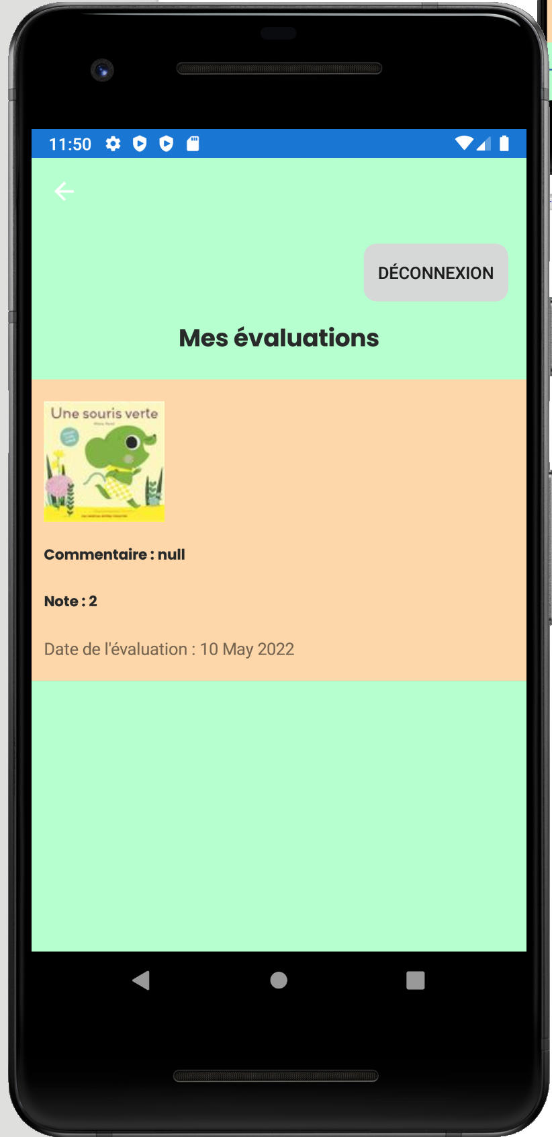
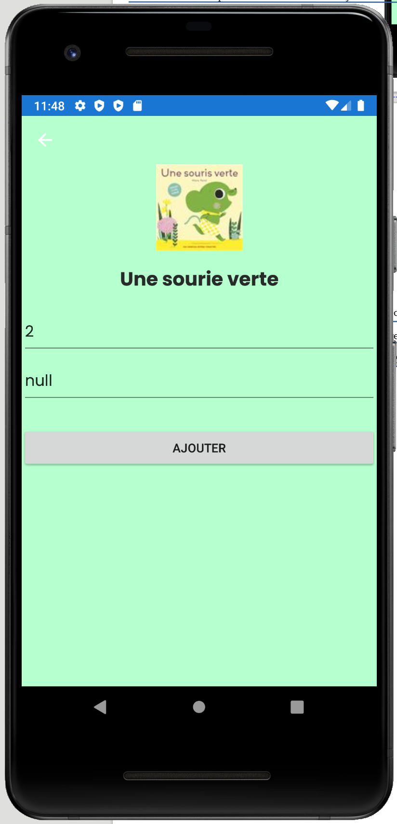
Page pour faire une évaluation
1 : sélectionner une note
2 : écrire un commentaire
3 : appuyer sur le bouton ajouter
Page des évaluations déjà faite
Image du livre
Commentaire du livre
Note du livre
Date de l’évaluation

